内蒙古自治区人民政府关于
公布《内蒙古自治区矿山安全落后工艺及
设备淘汰目录》的通知

内政字〔2026〕61号

各盟行政公署、市人民政府，自治区各委、办、厅、局，各大企业、事业单位：
根据《中华人民共和国安全生产法》有关规定，现将《内蒙古自治区矿山安全落后工艺及设备淘汰目录》予以公布，请认真遵照执行。

2026年4月22日
（此件公开发布）

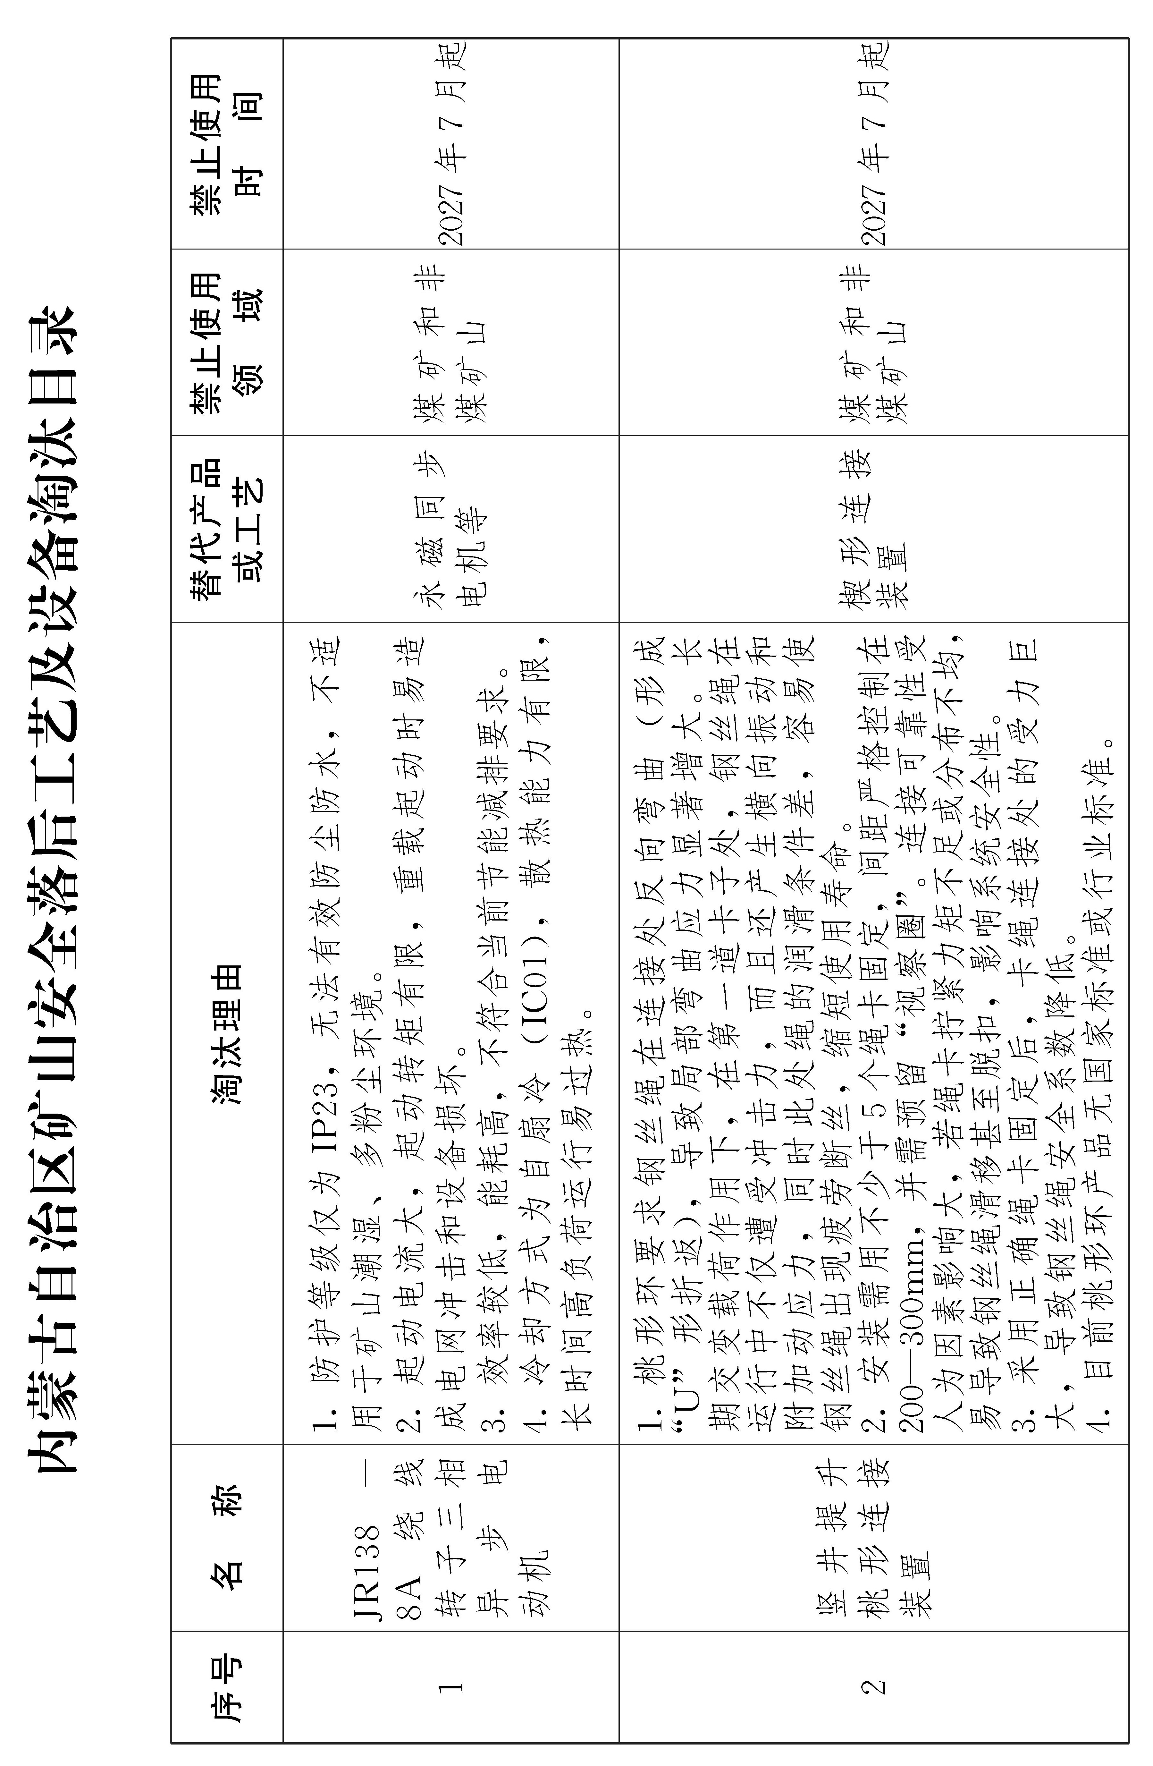
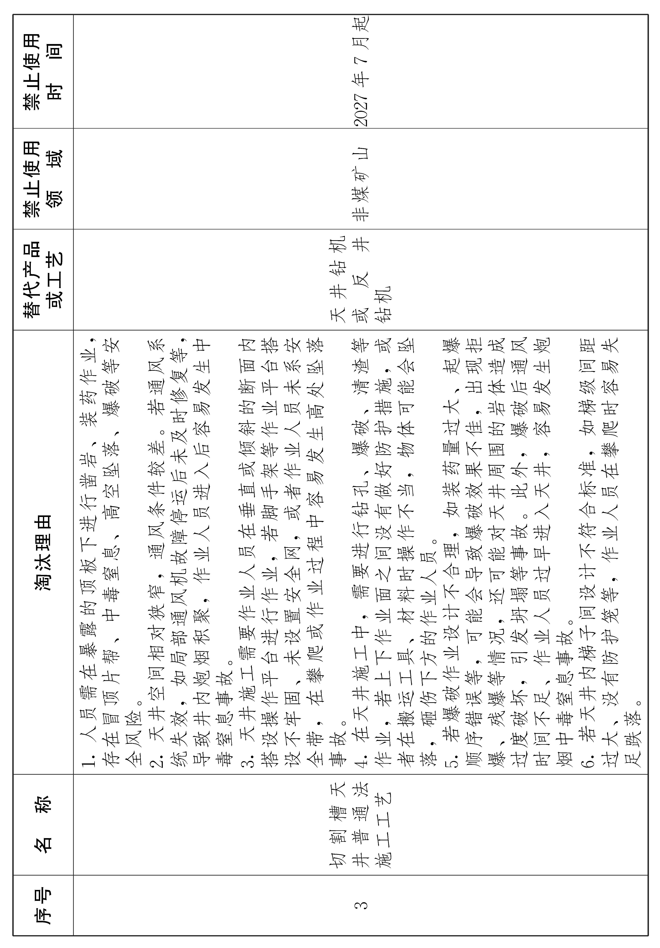

抄送：自治区党委各部门，内蒙古军区，武警内蒙古总队。
自治区人大常委会办公厅，自治区政协办公厅，自治区监委，
自治区高级人民法院，自治区人民检察院。
各民主党派区委会，各人民团体，新闻单位。


